Temat dnia: Z wizytą w zoo

Dziś odwiedzimy zoo, poznamy zwierzęta w nim mieszkające: zebra, żyrafa, lew, małpa, słoń. Usprawnimy dużą motorykę poruszając się jak te zwierzęta. Poznamy i zaśpiewamy piosenkę o nowo poznanych mieszkańcach zoo.

- Na dobry początek dnia proponujemy trochę gimnastyki, bo gimnastyka i ruch jak wiecie dla zdrowia najlepsze są na świecie. Rodzic włącza piosenkę „Śpiewające brzdące – zabawy i ćwiczenia 2”, której link znajdziecie niżej, a dziecko wykonuje te same gesty, które usłyszy w piosence.
https://www.youtube.com/watch?v=4T9mvzAZhD8

- „Kto mieszka w zoo” – to propozycja zagadek, które ukształtują sferę poznawczą. Rodzic rozkłada na dywanie ilustracje przedstawiające zwierzęta mieszkające w zoo (zamieszczone poniżej). Następnie czyta zagadki, a dziecko podejmuje próby rozwiązania zagadki pokazując ilustrację ze zwierzęciem.
Jakie zwierzę ma długą szyję?
Jakie zwierzę jest w paski?
Jakie zwierzę ryczy?
Jakie zwierzę lubi banany?
Jakie zwierzę ma długą trąbę?

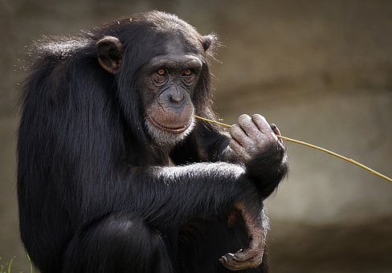

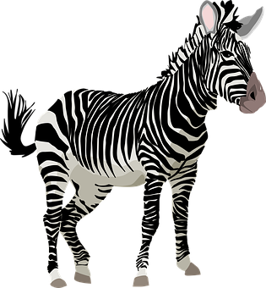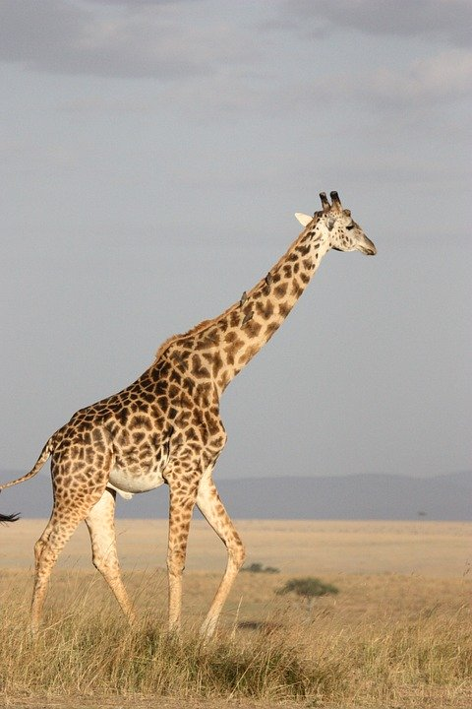
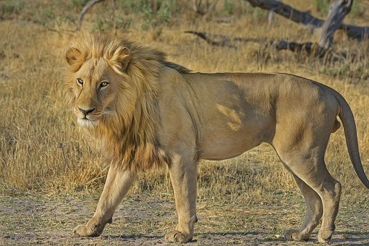
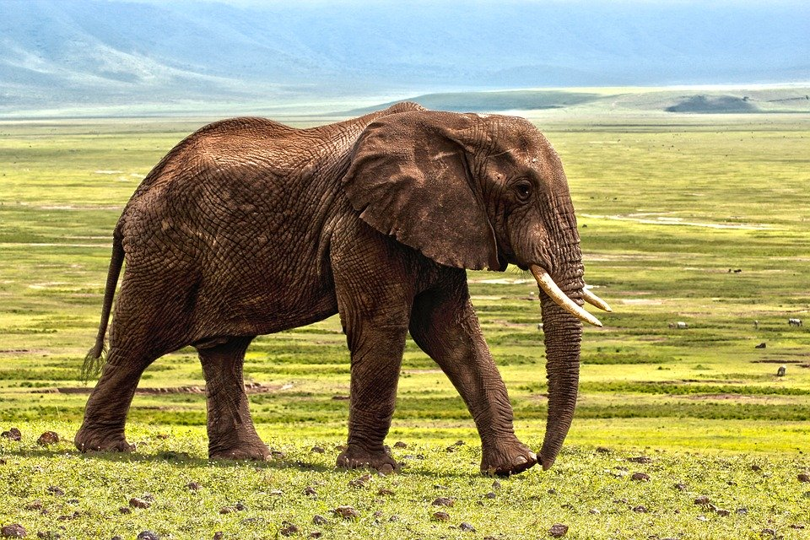
- „Parada zwierząt” – to propozycja zabawy ruchowej, która usprawni dużą motorykę. Do tej zabawy można wykorzystać ilustracje z poprzedniej propozycji. Rodzic pokazuje ilustracje zwierząt, a dziecko naśladuje ruchy tych zwierząt. Może też wydawać odgłosy, jak te zwierzęta.
- „Idziemy do zoo” – W ramach usprawnienia percepcji słuchowej proponujemy piosenkę z cyklu „Dziecięce przeboje - Idziemy do zoo” (tekst i link do piosenki poniżej”

„Idziemy do zoo”

Idziemy do zoo, zoo, zoo
Idziemy do zoo, zoo, zoo
Idziemy do zoo
Zoo, zoo, zoo
Idziemy do zoo, zoo, zoo
Idziemy do zoo, zoo, zoo
Idziemy do zoo
Zoo, zoo, zoo
W pierwszej klatce małpy skaczą: hop, hop, hop
W pierwszej klatce małpy skaczą: hop, hop, hop
Za ogony siebie łapią
I na linach się się bujają
W pierwszej klatce małpy skaczą hop, hop, hop
A papugi wciąż gadają: daj, daj, daj
A papugi wciąż gadają: daj, daj, daj
Ciągle skrzeczą, piszczą, wrzeszczą
Daj mi loda, ciastko, żelka
A papugi wciąż gadają: daj, daj, daj...
Idziemy do zoo, zoo, zoo
Idziemy do zoo, zoo, zoo
Idziemy do zoo
Zoo, zoo, zoo
Idziemy do zoo, zoo, zoo
Idziemy do zoo, zoo, zoo
Idziemy do zoo
Zoo, zoo, zoo
Słonie trąbą wodę piją: chlup, chlup, chlup
Słonie trąbą wodę piją: chlup, chlup, chlup
Bo tak…
https://www.youtube.com/watch?v=rXz-hKkUvoM

Życzymy miłej zabawy

